Муниципальное бюджетное учреждение культуры

муниципального образования «Юкаменский район»

«Центр декоративно-прикладного искусства и ремесел»

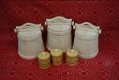
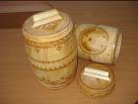
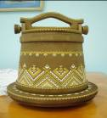

Уникальна и неповторима красота столярно-токарного ремесла

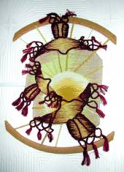

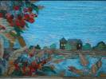

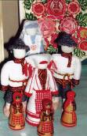
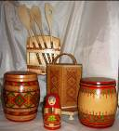

Нить в будущее
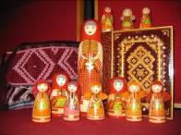

Роспись поражает

яркими, праздничными красками

Национальная игрушка

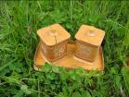
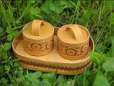

В страну березового ситца

Юкаменские сувениры

с.Юкаменское, ул.Первомайская, 12. Тел.: 8(34161)-2-15-88
Приоритетными направлениями деятельности МБУК «ЦДПИ и Р» являются 12 направлений видов ДПИ:
- художественное ткачество (горизонтальный станок);
- гобелен;
- роспись по дереву;
- резьба по дереву;
- национальная игрушка;
- лоскутное шитье;
- художественная обработка бересты;
- вышивка;
- национальный костюм;
- столярное дело (токарная и прорезная резьба)
- войлочно-валяльное;
- вязание.

МБУК «ЦДПИ и Р» – активный участник всех республиканских, межрегиональных, межрайонных, районных выставок. Многие методисты являются дипломантами различных выставок.
Ежегодно МБУК «ЦДПИ и Р» проводит исследовательскую работу. Все собранные экспонаты благотворно влияют на развитие народного ДПИ, в частности на создание интересных, необходимых в современном быту колоритных предметов национального характера. Лучшие изделия нашего центра, а именно прялка Сабрековой Д.М. стала экспонатом фонда Национального центра ДПИ и ремесел г. Ижевска для дальнейшего демонстрирования и передачи опыта по народному ДПИ Удмуртии. На основе этнографической работы так же появляются новые выставки, проводятся семинары в клубных учреждениях района.
Повышается мастерство мастеров – надомников. Есть мастера, которые участвуют на республиканских выставках – это Баженовы Бронислав Александрович, Зинаида Григорьевна, Яшкин Сергей Юрьевич, Кутявины Владимир Викторович и Любовь Валерьяновна. Это уже показатель.
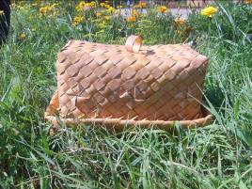
Надомники нашего района принимают активное участие в республиканской выставке народного ДПИ представителей семейных династий «Семья мастеровая». Участниками этой ежегодной выставки стали семьи Баженовых, Бушмелевых, Кутявиных которые были отмечены дипломами. В 2011 году художественно-экспертным советом АУК УР НЦДПИ и Р признана высокохудожественной работа Баженова Б.А. – «Поднос с крышкой» в технике плетение из лент бересты.

Велась большая работа по подготовке Б.А.Баженова к международной премии «ФИЛАНТРОП». Премия присуждается за выдающие достижения инвалидов в области культуры и искусства, которые активно занимаются художественным творчеством и показали высокий художественный уровень и волю в достижении поставленной цели. Задачи премии привлечь инвалидов к занятиям различными видами искусства в целях социальной адаптации и интеграции инвалидов в общество. По подготовке к международной премии проведены семинары, творческие лаборатории, мастер-классы. По итогам работы выпущены буклеты и снят фильм «Художественная обработка бересты». Такие мероприятия активизируют людей с ограниченными возможностями здоровья, выявляют новых талантов и поддерживают их.

МБУК «ЦДПИ и Р» начал работать над малыми архитектурными формами. Благодаря работникам центра ремесел на площади дома культуры появилась детская площадка «Уютный дворик». Реализована работа над проектами «Рождение речки Ю», «Детская игровая площадка».
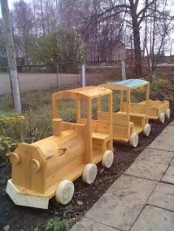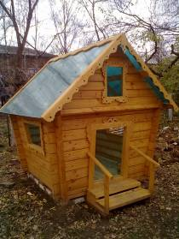
Детская игровая площадка в МДОУ детский сад №1 «Ладушки».
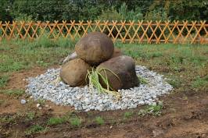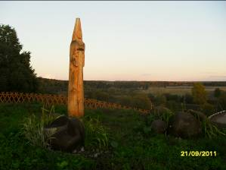
При создании проекта «Рождение речки Ю» основывались на этиомологии названия района. «Ю» по финно-угорски трактуется как водный поток, вода, река, водная стихия (Ока, Йоки, Юоки). Эта речка впадает в Лекму, где у впадения располагается районный центр – с.Юкаменское. По народным преданиям, на берегу речки Ю находился камень, овеянный легендами и преданиями. Этот камень был местом народного поклонения. С божественного благословения «Инву мумы» (Матери небесной росы) небесные капли или воды речки Ю полируют дикий необработанный камень и превращает его в жернова. Обработанный камень - жернова – это символ нравственности и культуры жителей Юкаменского района. Композиция «Рождение речки Ю» передают позитивную энергию движения всему населению и экономике района, являются связующим звеном прошлого настоящего и будущего.
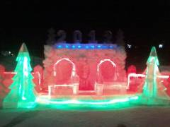
С целью формирования положительного имиджа учреждений культуры района ежегодно проходит смотр – конкурс на лучшую организацию работы в области озеленения и разбивки цветников на территориях учреждений культуры. По этой работе проводились семинары, мастер-классы, консультации с работниками культуры района. Коллективом Центра ремесел проводилась работа по разбивке цветников в мемориальном комплексе. Не остается в стороне конкурс на лучшее новогоднее оформление фасадов административных зданий учреждений социальной сферы Юкаменского района. Методистами выполнены снежные композиции. Композиции изо льда стали уникальным украшением площади РДК «Октябрьский».

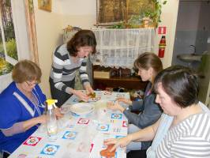
7 января 2012 года в МБУК «ЦДПИ и Р» прошли мастер-классы по войлоку.

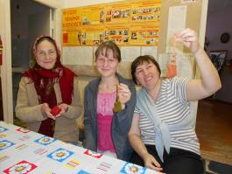

8 января гостями нашего Центра ремесел стали учащиеся Юкаменской СОШ. В программе «Новогодний переполох» были игры и чаепитие.

